[吉林大学第二医院某研究团队所发文章被质疑文章内发生图片重叠](https://mp.weixin.qq.com/s?__biz=Mzg4OTgzNzAyOA==&mid=2247568095&idx=3&sn=2ecacdcaf9ad3cf2e019573ad9216859)

诚信君[iPubpeers](javascript:void(0);)2025-04-21 13:07:14河南



2018 年 8 月 1 日，吉林大学第二医院Qu Danhua 研究团队，在***American journal of cancer research***上发表的题为**“A novel circular RNA hsa_circ_0020123 exerts oncogenic properties through suppression of miR-144 in non-small cell lung cancer”**的研究论文，**被质疑文章内发生图片重叠。**

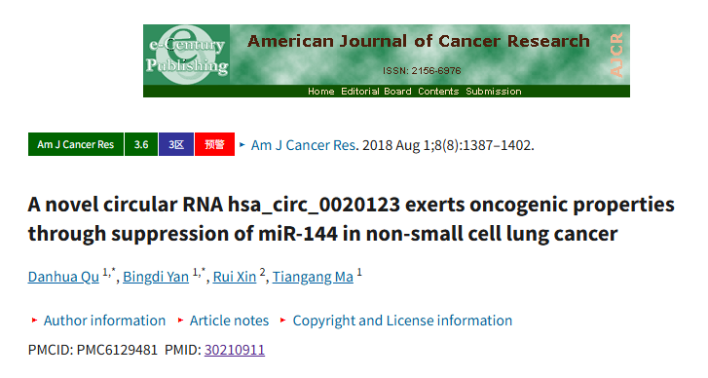

该文章于2025年4月在Pubpeer上被读者质疑：**文章内发生图片重叠。**

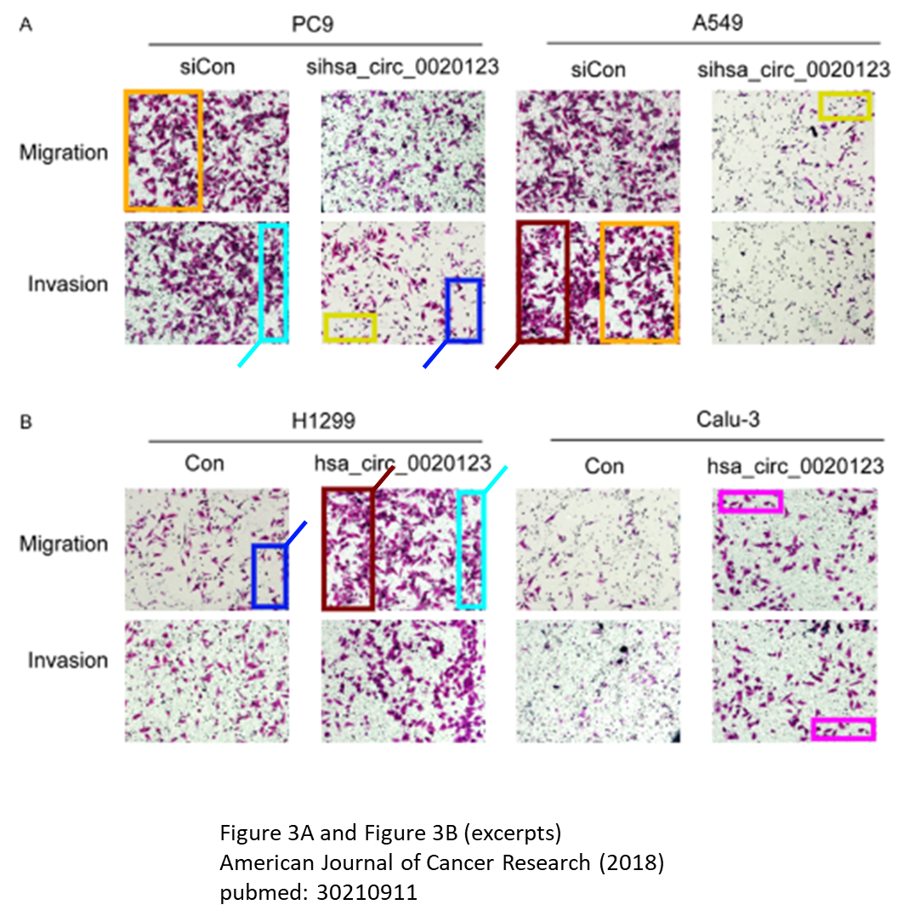

**相关消息**

https://pubpeer.com/publications/E942A512F7CE5DE5D934BBFCE3E8B7#0





**iPubpeers，专注于图片重复报道。**

**投稿事宜：ilovehainan@foxmail.com**

**觉得本文好看，请点这里!**